小学数学错题典型案例
教师： 吕倩 日期：2022.3
题源 | 三下《解决问题的策略》 | 题目 | 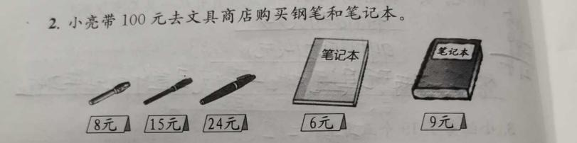  - 买一支钢笔和3本笔记本，最多要用多少元？最少呢？  - 买1支钢笔和1本笔记本，最多找回多少元？最少呢？
题目所  属领域 | 解决问题
错误解答：（1）回答正确（2）写成：最多：100-26=74（元）最少：100-51=49（元）

错误  类型 | 知识性错误□ 逻辑性错误□  策略性错误☑ 心理性错误□ |  | 错误原因 | - 没有养成认真审题的习惯，认为用的钱数是（1）里用的钱数  - 没有根据数量关系解题
知识点 | 从问题想起解决实际问题；数量关系：带的钱数-最少用的钱数=最多找回的钱数；  带的钱数-最多用的钱数=最少找回的钱数
解题思路：根据数量关系解题，求最多找回的钱数，用带的钱数减去最少用的钱数，但是最少用的钱数不知道，要先求用的钱数。
正确解答：最少用的钱数：8＋6=14（元）最多找回的钱数：100-14=86（元）
最多用的钱数：24＋9=33（元）最少找回的钱数：100-33=67（元）
题目变式（类似题）：
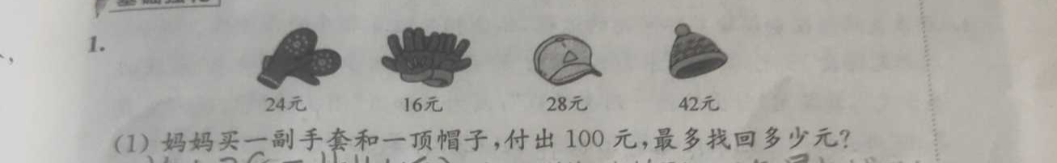
（2）爸爸买3副手套，付出100元，最少找回多少元？
小结：解决问题四步骤：理解题意，当文字理解不了时，可以借助图帮助理解；分析数量关系，可以从条件分析也可以从问题分析；列式解答；回顾反思。一定要提醒学生养成四步骤去解决问题的习惯。

